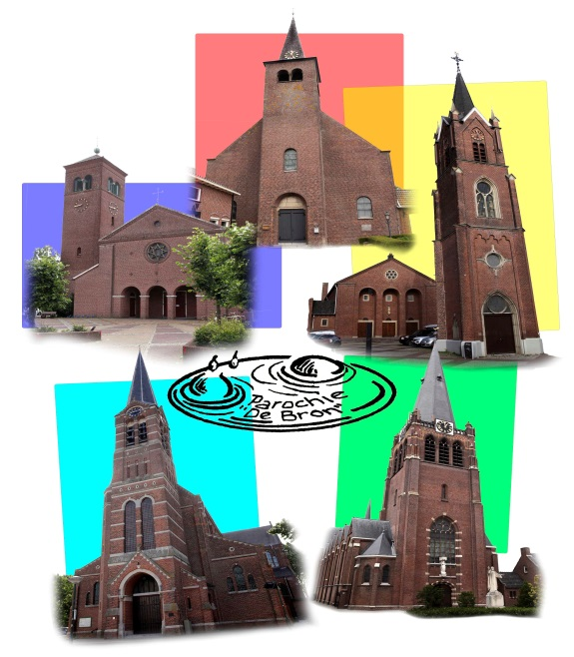
Nieuwsbrief parochie De Bron
Jaargang 2022, nummer 1
Parochie De Bron bestaat uit de
parochiekernen Hoogerheide, Huijbergen,
Ossendrecht, Putte en Woensdrecht.
www.samenkerk.nl/de Bron

2022
Inmiddels zijn we al weer bijna een maand in 2022. De feestdagen zijn achter de rug, helaas is het Corona virus nog steeds actief en moeten we rekening houden met allerlei Corona maatregelen. Maar hierbij wensen wij alle parochianen toch een gezegend en gelukkig 2022 toe. Wij hebben in 2021 veel hulp gekregen van veel vrijwilligers, waarvoor onze hartelijke dank. Mogen we ook in 2022 op uw hulp rekenen? Want een parochie kan niet zonder u.

Vieringen in februari
Gelukkig mogen er weer avondvieringen plaatsvinden. Vanaf februari zijn er op de 2e en 4e zaterdag van de maand om 17.00 uur in Huijbergen en om 19.00 uur in Putte weer vieringen. Ook de viering in de Adolphine kapel op de 2e dinsdag van de maand wordt weer hervat. Wij heten u graag weer welkom bij één van deze vieringen.
Op woensdag 2 februari is het feest van Maria Lichtmis. Diaken Ryan Keetelaar gaat voor in een viering op deze dag om 9.30 uur in de kerk van Hoogerheide. U bent hierbij van harte welkom. De eerste vrijdagviering in februari komt hierdoor te vervallen.

Communie en Vormsel
Op zondag 22 mei zijn er 2 regionale communievieringen in de kerk te Hoogerheide. Uiteraard onder voorbehoud van eventuele Corona maatregelen. Tot op heden toe zijn er 27 communicanten aangemeld. Vorige week is de eerste bijeenkomst geweest en de groep zal de komende maanden nog een aantal keren bij elkaar komen om zich goed voor te bereiden op hun Eerste Heilige Communie. Kinderen uit groep 4 uit onze parochie kunnen hun communie doen. Officieel is de aanmelding al gesloten, maar mocht uw zoon/dochter/kleinkind nog willen meedoen, kunnen ze altijd nog contact opnemen met het parochiekantoor.
Op vrijdag 3 juni is er een regionale Vormselviering in de kerk van Wouw. Tot op heden toe zijn er 13 kinderen uit onze parochie en parochie Onze Lieve Vrouw in ’t Woud die dan hun Vormsel zullen ontvangen van onze bisschop. De voorbereidingen zullen ook binnenkort starten. Ook hiervoor kunnen kinderen zich nog aanmelden. Het vormsel is bedoeld voor alle kinderen uit groep 8 van de basisschool.
Het pastorale team is blij met alle aanmeldingen, heeft er zin in om alle kinderen goed voor te bereiden en hoopt dat Corona geen roet in het eten zal gooien.

Kerkbalans
Deze week zijn de brieven voor de kerkbalans verspreid onder de bezorgers. Dus u kunt een brief binnenkort ook in uw brievenbus verwachten. Uw financiële bijdrage is bij de parochie van harte welkom. Heeft u onverhoopt geen brief met folder ontvangen, dan kunt u deze ophalen in één van de kerken of opvragen bij het parochiekantoor. Meer informatie over de landelijke Actie Kerkbalans vindt u op de website www.kerkbalans.nl. Bij voorbaat hartelijk dank voor uw bijdrage.

Bereikbaarheid parochie
Het parochiekantoor is normaliter geopend voor de parochianen op vrijdagochtend van
9.00 – 12.00 uur. Voor parochiële aangelegenheden kunt u ons telefonisch bereiken op nummer 0164-612521. Dit is het nummer van het parochiekantoor. Als daar niemand aanwezig is, wordt dit nummer doorgeschakeld naar onze teamassistente Mirella Broos. Zij zal u dan zo goed mogelijk proberen te helpen.

Vragen op opmerkingen
Heeft u nog vragen en/of opmerkingen naar aanleiding van deze nieuwsbrief, dan horen we dit uiteraard graag. U kunt ons altijd mailen op locatiehoogerheide@kpnmail.nl of bellen op 0164-612521.

